Подсистема Antifraud для системы BGBilling

Руководство администратора

ver 1.0

2018

Оглавление

Описание подсистемы 3

1. Настройка подсистемы 3

1.1. Настройка конфигурации 3

1.2. Настройка динамического кода 5

1.3. Настройка базы данных 6

1.3.1. Загрузка данных 6

1.3.2. Возможные ошибки 6

2. Настройка запуска 7

2.1. Настройка глобальных скриптов поведения 7

2.2. Настройка планировщика 8

2.2.1. Настройка скрипта Antifraud 9

2.2.2. Настройка скрипта LockLegalUser 10

2.2.3. Настройка скрипта UnlockLegalUser 11

2.2.4. Настройка скрипта UnlockUser 11

# Описание подсистемы

Подсистема Antifraud позволяет обнаруживать неправомочное пользование ресурсами в телематических сетях передачи речевой информации при отложенном биллинге.

Подсистема может работать в 2-х режимах: 1 – штатный (происходит выборка необработанных звонков за прошедший час), 2 –- внештатный (диапазон выборки настраивается в конфигурации системы).

Минимальной единицей выборки данных является 1 час. Поэтому для корректной работы во внештатном режиме рекомендуется выбирать диапазон кратный 1 часу.

Данные о трафике абонента хранятся с почасовой разбивкой. Если в диапазон выборки попадут уже обработанные данные, то они будут пересчитаны.

Подсистема совместима с биллинговой системой BGBilling.

# 1. Настройка подсистемы

* 1. Настройка конфигурации

Конфигурация - это текстовый блок, состоящих из записей вида: <ключ>=<значение>. На одной строке может быть только одна такая запись, символ # в начале строки означает комментарий. Порядок записей в тексте значения не имеет. При необходимости указания порядка в ключе вводятся дополнительные числовые индексы.

В программе BGBillingClient зайдите в пункт меню **Сервис => Настройка => Конфигурация** (рис. 1).

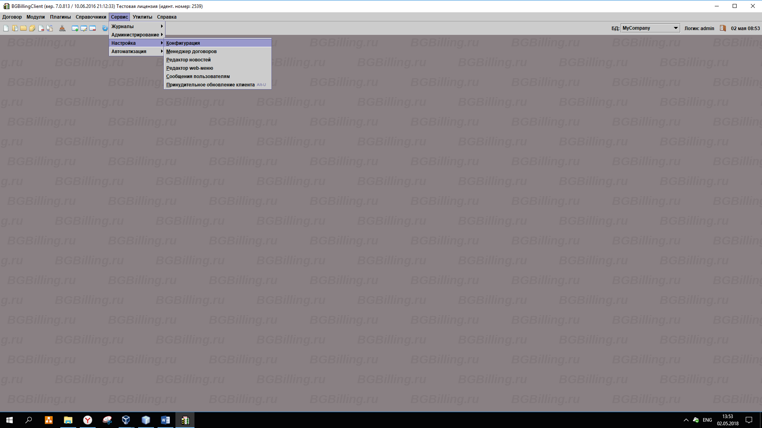

Рисунок 1

Откроется редактор конфигурации (рис. 2).

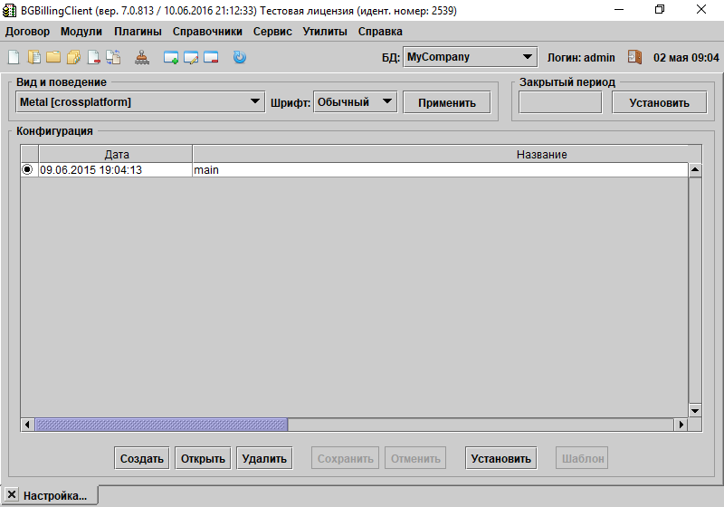

Рисунок 2 - Редактор конфигурации.

После открытия конфигуратора необходимо ввести данные:

1. Обозначающие лимиты по телефонным соединениям внутризоновой, междугородней и международной связи для абонентов физических и юридических лиц (рис. 3).

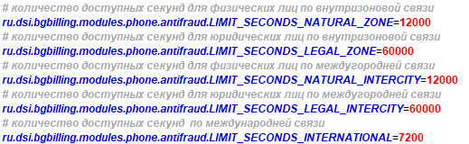

Рисунок 3 - Лимиты по телефонным соединениям.

1. Настройки режимы работы подсистемы (рис. 4).

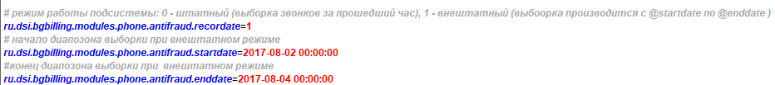

Рисунок 4 - Настройки режима работы.

1. Номер модуля телефонии (рис. 5).



Рисунок 5 - Настройки коды телефонии

Узнать его можно нажав пункт меню **Модули => Редактор модулей и услуг**.

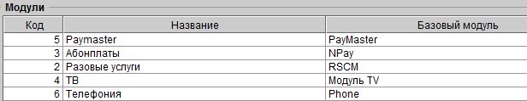

Рисунок 6 - Список доступных модулей.

Для удобства перед переменными в конфигурации относящимися к подсистеме Antifraud стоит префикс *ru.dsi.bgbilling.modules.phone.antifraud*.

После внесения изменения в конфигурацию нажимаем **Сохранить**.

Подробнее про настройку конфигурации можно прочитать на сайте: https://docs.bitel.ru/pages/viewpage.action?pageId=73596968

* 1. Настройка динамического кода

Для встраивания дополнительной функциональности посредством написания Java-классов, необходимо предварительно загрузить и скомпилировать их в базу данных биллинга. Уникальным идентификатором каждого динамического класса является его полное имя - это имя, включающее как имя пакета (своеобразного пространства имён в Java - оно совпадает со структурой каталогов, в которых лежит класс) класса, так и самого имени класса. Например: **ru.bitel.bgbilling.Test** - это полное имя класса **Test**, который лежит в пакете **ru.bitel.bgbilling**.

Исходные коды динамического Java-кода хранятся по умолчанию в каталоге **BGBillingServer/dyn**. В этой папке создайте каталоги **ru/dsi/bgbilling/modules/phone/antifraud**. Поместите туда файлы из папки **src/ru/dsi/bgbilling/modules/phone/antifraud**.

Для работы с динамически загружаемыми классами из клиента биллинга необходимо воспользоваться пунктом меню **Сервис => Автоматизация => Управление динамическим кодом**. Если вы всё правильно сделали, то в дереве динамических классов на панели слева отобразятся только что скопированные классы. Изменённые, но не перекомпилированные классы отображаются в дереве со значком * (это будет работать ТОЛЬКО в случае, если файловая система, в которой хранятся скрипты, поддерживает хранение времени последнего изменения файла, в противном случае все исходные коды всегда будут помечены как изменённые).

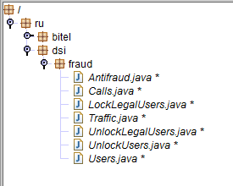

Подробнее об управлении динамическим кодом можно прочитать на сайте: https://docs.bitel.ru/pages/viewpage.action?pageId=73597332

* 1. Настройка базы данных
     1. Загрузка данных

Выполнить sql-запросы для создания таблиц и функции из папки **tables**. Сделать это можно с помощью команды в терминале:

mysql –u login –p db, где

login - имя пользователя базы данных.

db - название базы данных.

После это mysql попросит ввести пароль (пароль на экране НЕ ОТОБРАЖАЕТСЯ!).

* + 1. Возможные ошибки

При выполнении sql-запроса isIrkMobile.sql может возникнуть ошибка, изображенная на рис. 5.

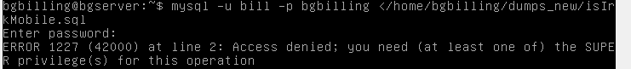

Рисунок 7

Для её устранения необходимо выполнить sql-запрос от имени root.

Ошибка несовпадения представлений БД показана на рис.

// вставить картинку с ошибкой

Для ей устранения необходимо узнать COLLATE своей БД (рис. ) и в файлах sql-запросов указать его.

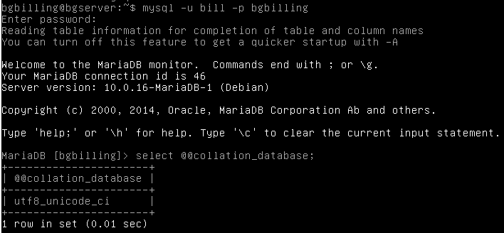

Рисунок 8 - Определение COLLATE БД

1. Настройка запуска
   1. Настройка глобальных скриптов поведения

В программе BGBillingClient зайдите в пункт меню **Сервис => Автоматизация => Глобальные скрипты поведения**.

Во вкладке **Классы Java** расположен список всех доступных глобальных скриптов, привязанных к динамически загружаемым классам. Для создания, удаления и редактирования скриптов необходимо воспользоваться соответствующими кнопками панели инструментов Двойной щелчок по уже созданному скрипту также открывает редактор (рис. 7) и будет представлена панель привязки динамического класса к глобальному скрипту.

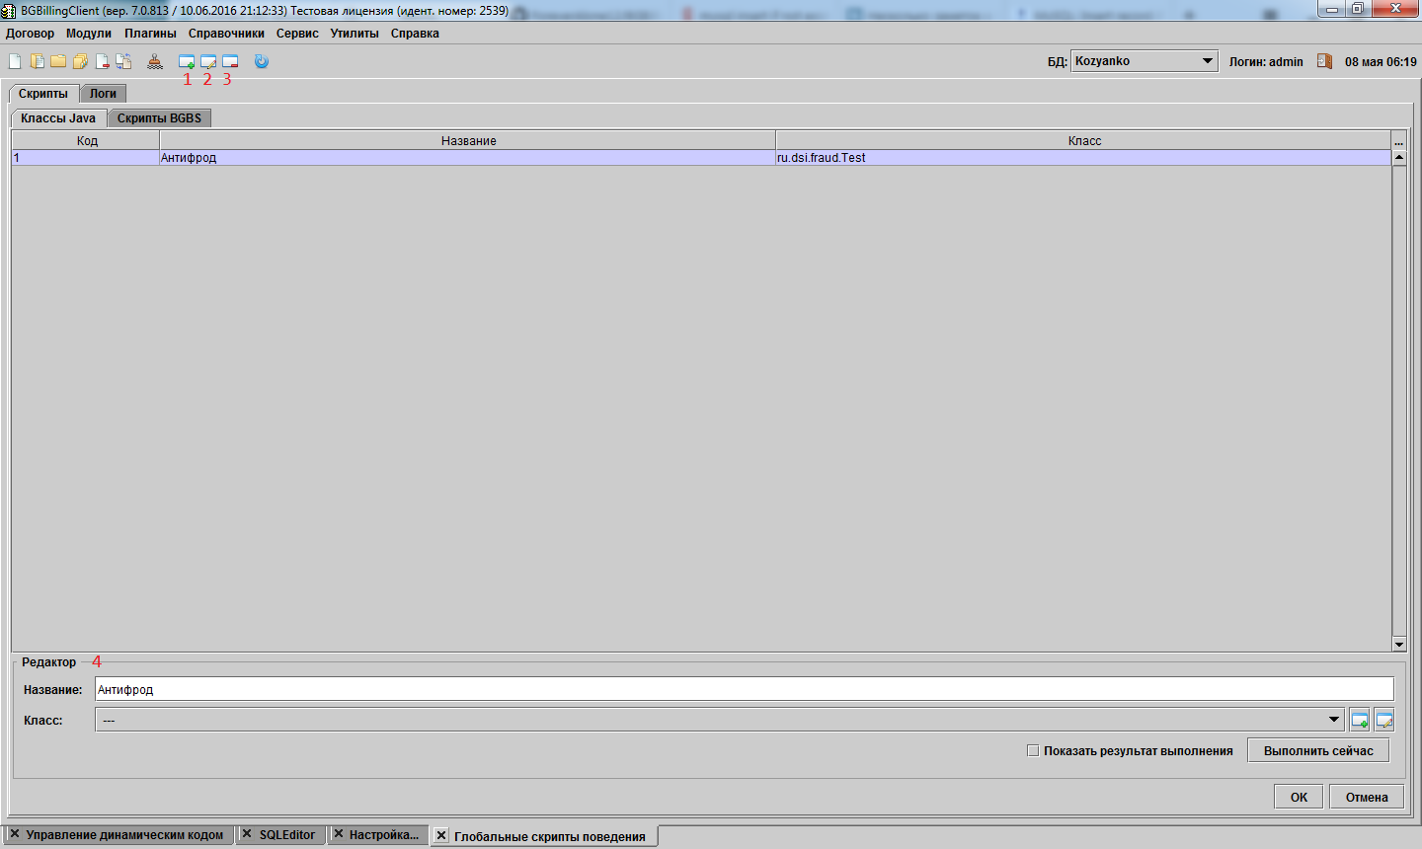

Рисунок 9 - Глобальные скрипты поведения: 1) Создание глобального скрипта. 2) Редактирование глобального скрипта. 3) Удаление глобального скрипта. 4) Редактор глобального скрипта.

Необходимо создать 4 скрипта (рис. 8).

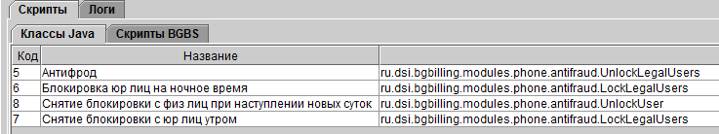

Рисунок 10 - Скрипты глобального поведения.

Класс, привязанный к глобальному скрипту, должен расширять базовый класс **ru.bitel.bgbilling.kernel.script.server.dev.GlobalScriptBase**. Для однократного выполнения глобального скрипта необходимо нажать на кнопку **Выполнить сейчас**. Выполнение скрипта происходит асинхронно. Результат выполнения скрипта логируется (см. вкладку **Логи**).

* 1. Настройка планировщика

Для периодического выполнения глобальных скриптов необходимо в **Сервис => Администрирование => Планировщик заданий** заданий создать задачу планировщика "**Выполнение глобальных скриптов по таймеру**".

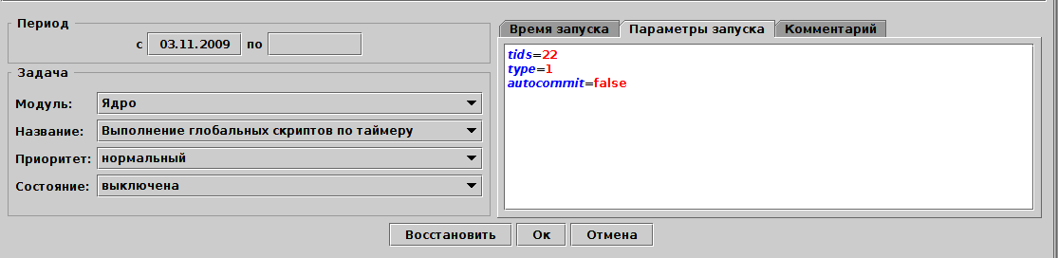

В качестве параметра для задачи необходимо указать **tids=X,Y,Z**, где **X,Y,Z** - коды скриптов, перечисленные через запятую. Коды скриптов можно посмотреть нажав пункт меню **Сервис => Автоматизация => Глобальные скрипты поведения.**

По причине появления глобальных скриптов двух типов (**BGBS** и **Java**) был добавлен опциональный флаг **type**, обозначающий желаемый тип выполняемого глобального скрипта. При **type=0** (по умолчанию) в качестве скриптов выполняются соответствующие указанным кодам скрипты на BGBS, в случае же **type=1** - на Java.

Возможны случаи, когда внутри выполняемых глобальных скриптов используется commit для соединений с БД, либо commit вызывается внутри api биллинга, при установленной опции **autocommit=true** у соединения с БД. Для предотвращения ошибок по умолчанию для данной задачи установлен **autocommit=false** в соединении с БД. Чтобы изменить поведение по умолчанию используйте опцию задачи **autocommit=**, которая может принимать 2 значения: **true** или **false**.

* + 1. Настройка скрипта Antifraud

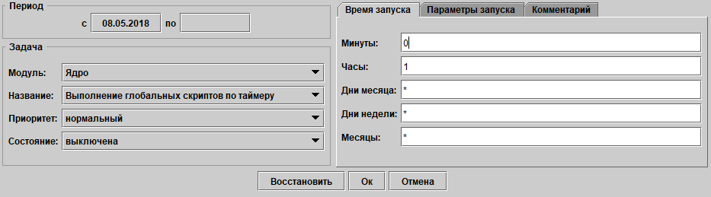

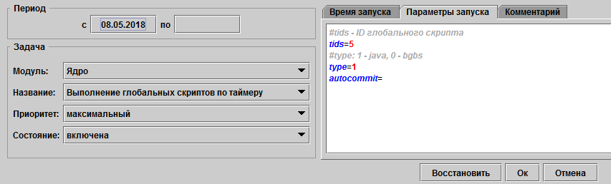

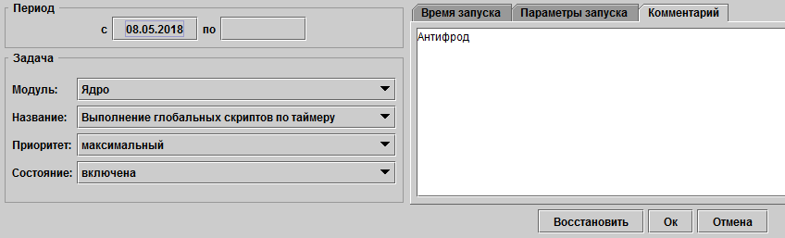

* + 1. Настройка скрипта LockLegalUser

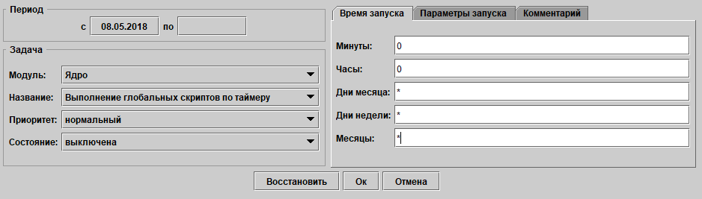

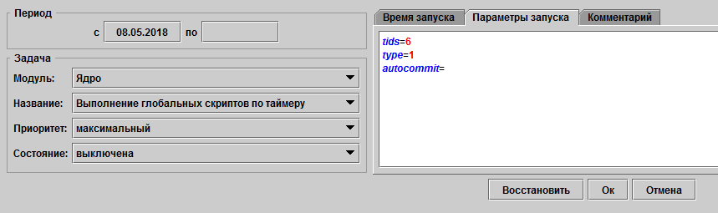

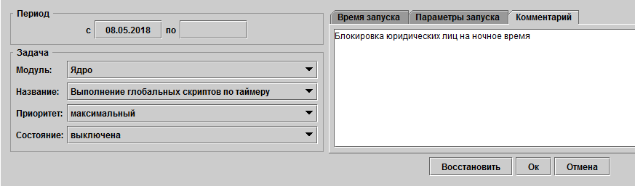

* + 1. Настройка скрипта UnlockLegalUser

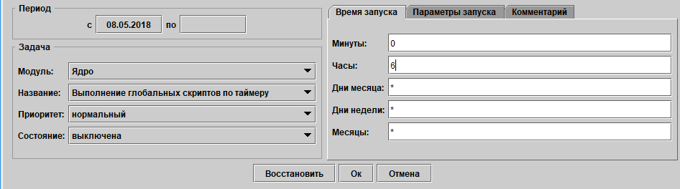

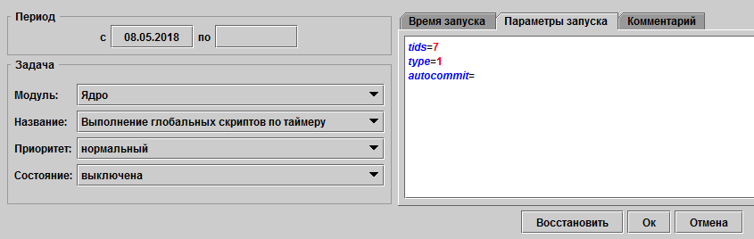

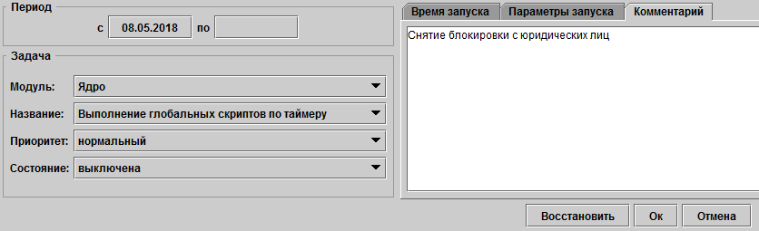

* + 1. Настройка скрипта UnlockUser

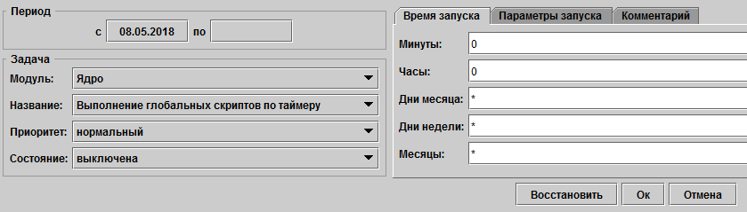

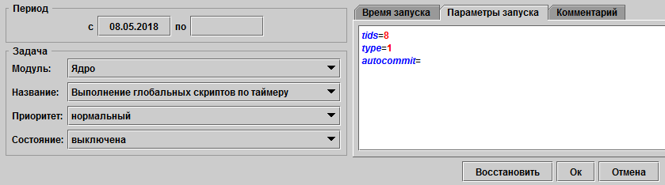

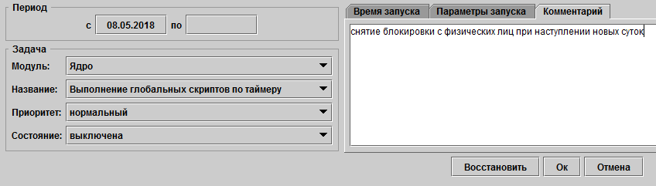

Подробнее о глобальных скриптах поведения: https://docs.bitel.ru/pages/viewpage.action?pageId=73597355

При составлении данного руководства были использованы материалы с сайта: https://docs.bitel.ru/display/BGBILLING70/BGBilling+7.0